

**UNIVERSIDAD TECNICA PARTICULAR DE LOJA**

**MODALIDAD ABIERTA Y A DISTANCIA**

**Titulación de ingeniería en Tecnologías de la Información**

**I BIMESTRE**

**TECNOLOGIAS WEB**

**NOMBRE: Jhorleny Elizabeth Guaillas Macas**

**Abril 2024 – Agosto 2024**

Contenido

RECOLECCION DE INFORMACIÓN 3

1. Introducción 3

**2. Estructura del Sitio** 3

**a. Encabezado y Navegación** 3

**3. Sección de Inicio** 3

**a. Sección de Introducción** 3

**b. Impacto en la Sociedad y Negocios** 3

**4. Contenido Adicional** 3

**a. Artículos y Noticias** 3

**b. Enlaces Externos** 3

**c. Imágenes y Videos** 3

**5. Sección Nosotros** 4

**a. Misión y Visión** 4

**b. Equipo y Valores** 4

**c. Historia** 4

**d. Presencia Global** 4

**6. Sección de Servicios** 4

**a. Servicios** 4

**b. Servicios que Ofrecemos** 4

-Consultoría estratégica 4

-Desarrollo de aplicaciones web 4

**c. Tablas de precios** 4

**7. Sección de Contacto** 5

**8. Pie de Página** 5

**9. Conclusión** 5

PROPUESTA DE DISEÑO 6

CODIGO DEL DISEÑO DEL SITIO 8

BIBLIOGRAFÍAS 8

**Impacto de las Tecnologías Web en la Sociedad y los Negocios**

# **RECOLECCION DE INFORMACIÓN**

# **1. Introducción**

El presente informe detalla la implementación del sitio web "Impacto de las Tecnologías Web en la Sociedad y los Negocios". Este sitio está diseñado para proporcionar información detallada sobre cómo las tecnologías web están transformando diversos aspectos de la vida y los negocios, así como para ofrecer servicios de consultoría y desarrollo de aplicaciones web.

## **2. Estructura del Sitio**

### **a. Encabezado y Navegación**

El encabezado del sitio presenta el título principal y un menú de navegación que facilita el acceso a diferentes secciones:

* Inicio
* Nosotros
* Servicios
* Contactos

## **3. Sección de Inicio**

Esta sección da la bienvenida a los visitantes y proporciona una breve introducción sobre el objetivo del sitio web.

### **a. Sección de Introducción**

Ofrece una visión general sobre la influencia de las tecnologías web, abarcando temas como la conectividad global, la transformación empresarial, la innovación continua y los desafíos de privacidad y seguridad.

### **b. Impacto en la Sociedad y Negocios**

* **Impacto en la Sociedad:** Descripción de cómo las tecnologías web han revolucionado la comunicación, el acceso a la información y otras actividades cotidianas.
* **Impacto en los Negocios:** Análisis de cómo estas tecnologías han mejorado la eficiencia empresarial y creado nuevas oportunidades de mercado.

## **4. Contenido Adicional**

### **a. Artículos y Noticias**

Sección dedicada a proporcionar artículos y noticias relevantes sobre el impacto de las tecnologías web.

### **b. Enlaces Externos**

Incluye enlaces a artículos adicionales para una lectura más profunda.

### **c. Imágenes y Videos**

Uso de imágenes ilustrativas y videos embebidos de YouTube para enriquecer el contenido y proporcionar información visual.

## **5. Sección Nosotros**

### **a. Misión y Visión**

Presenta la misión de investigar y analizar las tecnologías web y la visión de liderar en este ámbito.

### **b. Equipo y Valores**

Información sobre el equipo detrás del proyecto y los valores que guían su trabajo.

### **c. Historia**

Relato inspirador sobre el impacto de las tecnologías web en la vida de una emprendedora.

### **d. Presencia Global**

Describe la presencia del equipo en distintos países alrededor del mundo.

## **6. Sección de Servicios**

### **a. Servicios**

a. Consultoría Estratégica

Proporciona análisis y recomendaciones sobre el uso de tecnologías web para mejorar operaciones y estrategias de negocio.

b. Desarrollo de Aplicaciones Web

Incluye diseño y desarrollo de aplicaciones personalizadas, utilizando tecnologías modernas y garantizando la seguridad y rendimiento óptimo.

### **b. Servicios que Ofrecemos**

### -Consultoría estratégica

Detalles específicos sobre los servicios ofrecidos, incluyendo:

* Transformación Digital
* Experiencia del Usuario
* Estrategia de Marketing Digital
* Seguridad Cibernética
* Ética y Privacidad en Línea
* Economía Digital
* Innovación Tecnológica

### -Desarrollo de aplicaciones web

Detalles específicos sobre los servicios ofrecidos, incluyendo:

* Desarrollo a medida
* Tecnologías de vanguardia
* Diseño responsive
* Seguridad
* Optimización de rendimiento
* Mantenimiento y soporte
* Integración de APIs y servicios externos

### **c. Tablas de precios**

En este apartado hablo sobre precios de cada uno de los servicios que ofrecemos.

## **7. Sección de Contacto**

Formulario de contacto que permite a los usuarios enviar consultas y obtener más información sobre los servicios ofrecidos.

En esta sección también coloque la dirección, país, teléfonos y correo electrónicos al igual coloque que nos sigan en las diferentes redes sociales.

## **8. Pie de Página**

Incluye el aviso de derechos de autor y el año de publicación en lo cual es: © 2024 Jhorleny - Impacto de las Tecnologías Web.

## **9. Conclusión**

El sitio web "Impacto de las Tecnologías Web en la Sociedad y los Negocios" está diseñado para ser una plataforma informativa y útil, ofreciendo valiosa información y servicios de consultoría y desarrollo web. La estructura y el contenido del sitio están orientados a proporcionar una experiencia de usuario enriquecedora y a promover la adopción ética y efectiva de tecnologías web.

# **PROPUESTA DE DISEÑO**

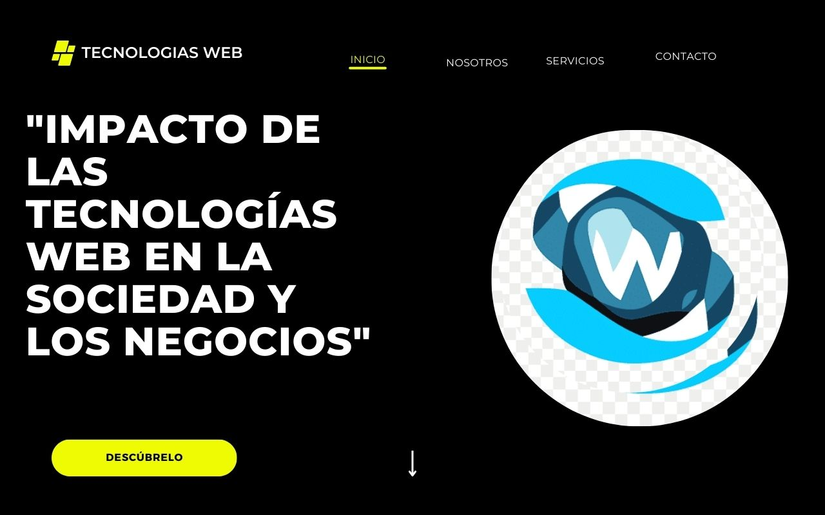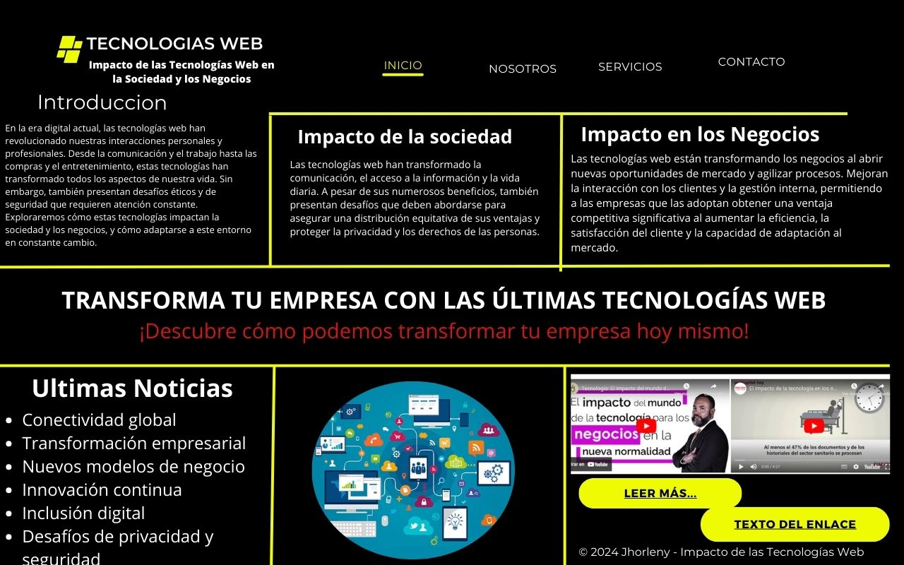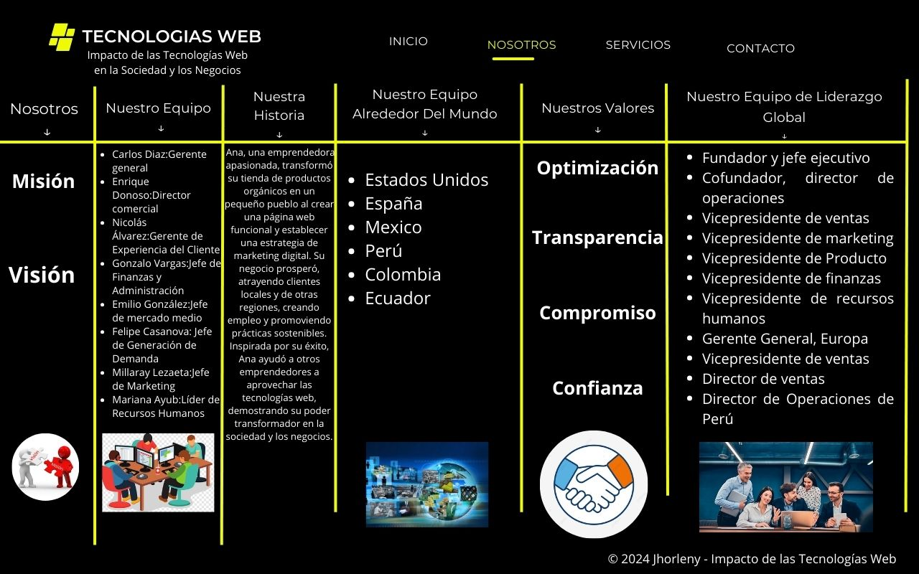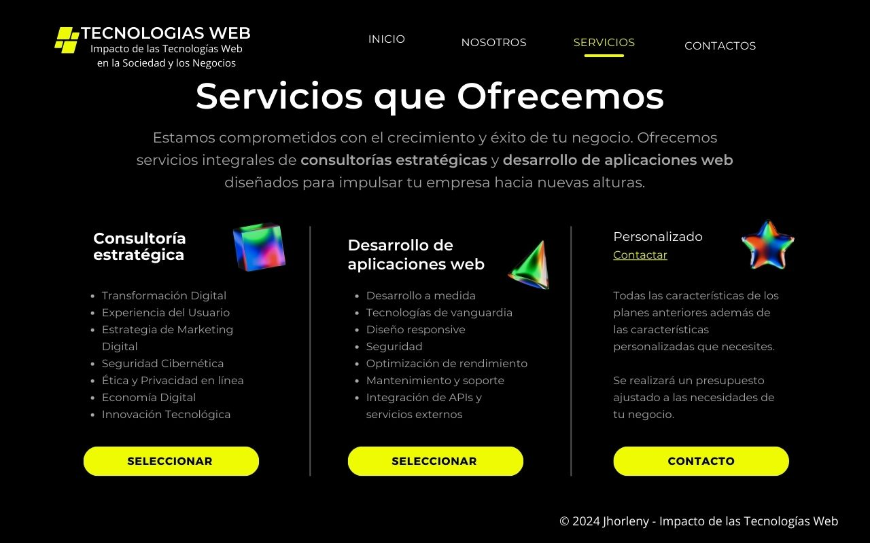

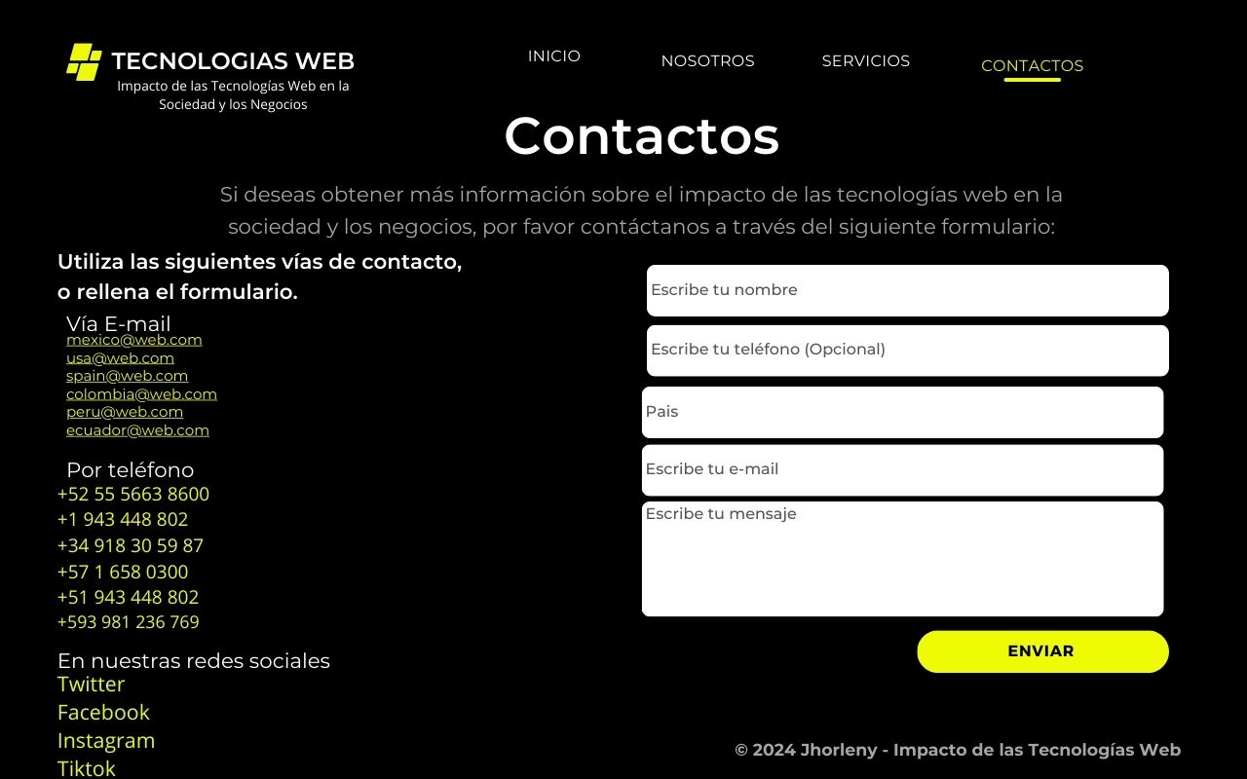

# **CODIGO DEL DISEÑO DEL SITIO**

Para la elaboración de este código de este sitio web fue necesario utilizar la app de VisualStudio Code donde utilicé diversos códigos:

Utilice etiquetas semánticas de HTML5 para estructurar el contenido de su sitio web (<header>, <nav>, <section>, <article>, <aside>, y `<footer>).

Diseñe un menú de navegación donde me permite movilizarme de inicio, nosotros, servicios y contactos en todas las páginas del sitio web.

Utilice encabezados <h1>, <h2>, <h3>,<h4>, para poder mejor los títulos, subtítulos, encabezados de mi página web.

Utilice listas ordenadas y desordenadas como son <ol> ,<ul> para que mi pagina web tenga una mejor presentación.

Realice las tablas con el código <table> para mostrar datos tabulares, como información de precios.

Utilice elementos como <input>, <textarea>, y <button> para construir el formulario.

# **BIBLIOGRAFÍAS**

Tecnología en los negocios: beneficios, impacto y ejemplos de uso. (s. f.). <https://www.beetrack.com/es/blog/tecnologia-en-los-negocios-logistica-ejemplos-reales>

IE Insights. (2019, 29 enero). La tecnología, al servicio de la sociedad y los negocios | IE Insights. <https://www.ie.edu/insights/es/articulos/la-tecnologia-al-servicio-de-la-sociedad-y-los-negocios/>

Mercado, R. B. G. (2023, 31 marzo). La Importancia de la Tecnología de la Información en los Negocios. <https://es.linkedin.com/pulse/la-importancia-de-tecnolog%C3%ADa-informaci%C3%B3n-en-los-guzm%C3%A1n-mercado>